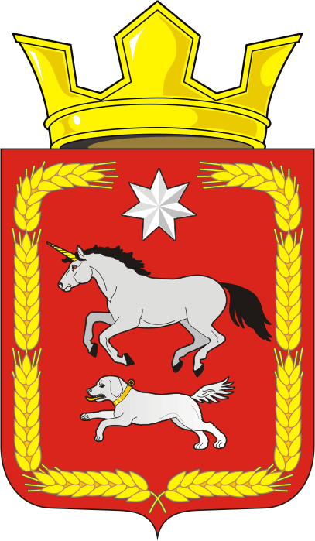

АДМИНИСТРАЦИЯ КАИРОВСКОГО СЕЛЬСОВЕТА
САРАКТАШСКОГО РАЙОНА ОРЕНБУРГСКОЙ ОБЛАСТИ

П О С Т А Н О В Л Е Н И Е
_________________________________________________________________________________________________________

13.02.2024 с. Каировка № 9-п

О признании утратившим силу постановления администрации Каировского сельсовета Саракташского района Оренбургской области от 01.07.2022 № 34-п

В соответствии с Законом Оренбургской области от 30.03.2023 № 698/275-VII-ОЗ «О внесении изменений в отдельные законодательные акты Оренбургской области», руководствуясь Уставом муниципального образования Каировский сельсовет Саракташского района Оренбургской области
1. Признать утратившим силу постановление администрации Каировского сельсовета Саракташского района Оренбургской области от 01.07.2022 № 34-п «Об утверждении Положения о порядке проведения квалификационного экзамена для присвоения классных чинов муниципальным служащим, замещающим должности муниципальной службы в администрации муниципального образования Каировский сельсовет Саракташского района Оренбургской области».
2. Настоящее постановление вступает в силу после дня его официального опубликования и подлежит размещению на официальном сайте муниципального образования Каировский сельсовет Саракташского района Оренбургской области.
3. Контроль за исполнением настоящего постановления оставляю за собой.

Глава сельсовета А.Н.Логвиненко

Разослано: | администрации района, прокурору района, в дело

